ACOM 1000

Amplificador 1000W 160 a 6 metros

El amplificador lineal de HF ACOM 1000 es uno de los mejores amplificadores de HF para aficionado, entrega una potencia de salida real de 1000W en todas las bandas de radioaficionado de 160 a 6 metros (1.8 a 54 Mhz)
PRESTACIONES:
Facilidad de uso
El indicador de "The plate-load True Resistance Indicator" (TRI) es una eficaz herramienta que facilita la sintonía lo cual junto al atenuador automático de entrada permite un ajuste eficaz y preciso (5-10 segundos típico).
No precisa acoplador de antena
El amplificador puede usarse con seguridad con antenas con una ROE de hasta 3:1
Protecciones
El amplificador esta diseñado para soportar con hasta 500W de potencia reflejada hasta 100 milisegundos, continua funcionando aunque la tensión de red baje un 75% de valor nominal entregando la mitad de potencia, caídas de voltaje (0 V)de hasta 10 milisegundos y impulso de sobretensión +15%, esto es particularmente útil cuando se usa el amplificador con generadores en operaciones móviles, expediciones DX etc..
Indicador LCD
El indicador LCD retro iluminado indica 12 parámetros del amplificador, potencia directa, reflejada, intensidad de placa, potencia de entrada, tensión de placa, temperatura del aire de salida etc..
Fácil mantenimiento
La información de los últimos 7 suceso de auto protección son memorizados en una memoria no volátil, esto es muy útil para el diagnostico de averías.
QSK silencioso
Los reles de entrada y el rele de antena de vacío son muy silencioso incluso en CW, gracias a un especial método de montaje.
Circuito de entrada de banda ancha
El amplificador presenta una excelente carga al excitador en todo el margen de 1.8 a 54 Mhz
Lampara 4CX800A (GU74B)
Un tetrodo cerámico de altas prestaciones
Protecciones
El equipo monitoriza permanente voltajes y corrientes de placa y reja así como la temperatura del aire de ventilación

Información adicional:
- Manual de usuario en ingles: OPER_MAN A1000.pdf
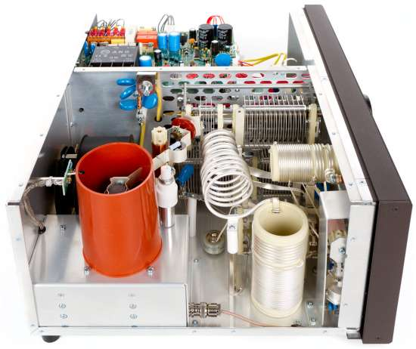
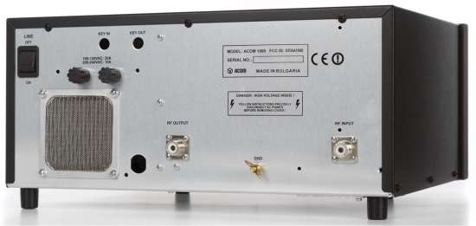

Características técnicas:
• Margen de frecuencias: Todas las bandas de aficionado de 1.8 a 54 Mhz.
• Potencia de Salida: 1000W PEP o portadora continua.
• Distorsión de intermodulación mejor de 35db por debajo de la potencia de salida
• Ruido y zumbido: Mejor de 40 db por debajo de la potencia de salida.
• Supresión de armónicos:
-1.8-29.7MHz - mejor de 50dB por debajo de la potencia de salida.
-50-54MHz - mejor de 66dB por debajo de la potencia de salida.
• Impedancia de entrada y salida:
- Valor nominal : 50 Ohm no balanceada, conectores tipo UHF (SO239).
- Circuito de entrada : banda ancha ROE inferior a 1.3:1 en el margen de 1.8 a 54 Mhz (continuo)
- Margen de ajuste del circuito de salida ROE 3:1 o mejor con potencia de salida reducida
• Ganancia : 12.5dB típico, respuesta de frecuencia inferior a 1 db (50 a 60W de excitación para plena potencia de salida)
• Tensión de alimentación : 170-264V (200, 210, 220, 230 & 240V +10%-15%tol.), 50-60Hz, nonofasica, 2000VA de consumo a plena potencia.
• Cumple las requisitos CE de seguridad y EMC
• Dimensiones y peso:
- 422x355x182mm, 22kg.
• Margen de funcionamiento:
- temperatura: 0...+50 degs.Celsius;
- humedad: hasta 75% @ +35 degs.Celsius.
- altura : hasta 3000m sobre el nivel del mar sin perdida de potencia de salida
-Incluye manual en español.
2 años de garantía (lampara final 1 año)

